

Municipalidad de Jacaltenango
Departamento de Huehuetenango,
Guatemala, C. A.

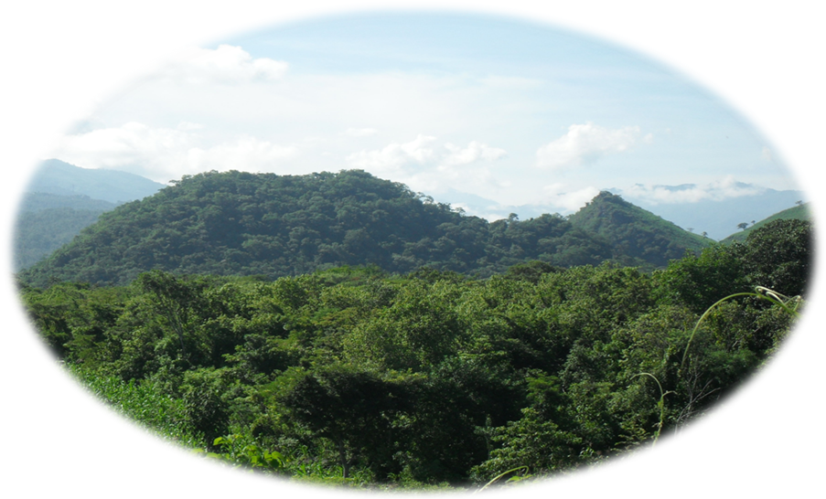

PLAN OPERATIVO ANUAL (POA) DEL
PARQUE REGIONAL MUNICIPAL
“VIEJA CATARINA”
JACALTENANGO, HUEHUETENANGO

OFICINA FORESTAL MUNICIPAL
Jacaltenango, Huehuetenango agosto de 2018

1. FICHA INFORMATIVA

1.1 Nombre de la Unidad de Manejo: PARQUE REGIONAL MUNICIPAL “La Vieja Catarina”

1.2 Categoría de manejo declarada: IV (PARQUE REGIONAL)

1.3 Objetivos Primarios de Conservación del Área:

- Mantener el material genético y evitar pérdida de especies características del bosque seco Subtropical.

- Controlar la erosión y sedimentación del recurso hidrológico del área del Bosque La Vieja Catarina, Jacaltenango.

- Producir de forma sostenible los bienes y servicios ambientales que brinda el bosque.

- Proporcionar medios y oportunidades para la educación, investigación y monitoreo de los diferentes elementos naturales y culturales existentes en el área.
- Proporcionar oportunidades de recreación para los pobladores de la comunidad y la región.

1.4 Institución administradora: Municipalidad de Jacaltenango

1.5 Organizaciones colaboradoras:
- LOCALES.
- COCODE`s
- Asidinca

- OG`s
- Consejo Nacional de Áreas Protegidas “ CONAP”

1.6 Participantes en la elaboración del Plan Operativo:

Modesto Benjamín Silvestre Cardona (Técnico Forestal Municipalidad Jacaltenango)
Per. For. Rosendo Francinet Domingo Alvarado, Asesor SIGAP (CONAP)
Per. For. Henrry Marcelino Montejo (CONAP)
Representantes de COCODE
Alcaldes Auxiliares
Mario Francisco Mateo (Estudiante USAC)

2. COMPONENTE DESCRIPTIVO

  - Introducción

Toda Área legalmente declarada ante el Consejo Nacional de Áreas Protegidas (CONAP) de acuerdo al artículo 23 del Reglamento de la Ley de Áreas Protegidas decreto 4-89, indica que los Planes Operativos Anuales deberán ser presentados por el ente administrador a CONAP para su aprobación como mínimo sesenta días antes del vencimiento del plan anterior que estuviera vigente, así también el artículo 18 de la Misma Ley de Áreas Protegidas, menciona que los Planes Operativos Anuales deben ser registrados, aprobados y supervisados por la Secretaria Ejecutiva del CONAP, para verificar que se cumpla con los propósitos de conservación estipulados en el Área protegida y avalados por la Ley de Áreas Protegidas.

Para que un área Protegida, cumpla con los objetivos de conservación para los cuales fue creada, se requiere de la elaboración e implementación de instrumentos de gestión adecuados y compatibles con las características del área y uno de ellos lo constituye los Planes Operativos Anuales, En el cual se planifican y desarrollan actividades de manejo, y gestión para que el área protegida cumpla sus funciones.

En el Parque Regional Municipal La Vieja Catarina, Jacaltenango, se ha formulado el presente POA, el mismo es producto de charlas realizadas con habitantes de las diferentes comunidades de influencia en el área y los beneficiarios directos de los servicios que genera el área protegida.

  - Metodología Utilizada:
Para la elaboración del Plan Operativo Anual del Área Protegida, se utilizó la metodología siguiente:

Como primer punto de la reunión se realizó un análisis de la situación actual de la comunidad respecto a la Área Protegida, en dicho análisis se identificaron aspectos más relevantes para el cumplimiento de los objetivos de conservación.

En base a las necesidades prioritarias identificadas se procedió a plantarlas en el Plan Operativo Anual ubicando las actividades en cada una de los programas y subprogramas correspondientes para luego asignar a la entidad ejecutora de cada actividad planteada.

  - Limitaciones principales para el manejo de la unidad:

No. | Limitantes | Descripción.
1 | Falta de Renglón Presupuestario Municipal. | El área es de tenencia municipal, por lo tanto, el ente Administrador es la Municipalidad, sin embargo, en el presupuesto municipal a la fecha no existe un renglón presupuestario destinado para el manejo del área.
2 | No existe vigilantes o guarda recursos permanentes en el área | A la fecha se a intentado proteger el área la cual es una labor que se dificulta mucho debido que no se cuenta alguna persona designada para su vigilancia debido a falta de presupuesto, por lo que es necesario la contratación de guarda recursos.
3 | La Comunidad no cuanta con una organización administrativa solidad para cumplir las funciones propias. | Debido a la categoría de manejo, no se ha definido a un ente administrador y la Municipalidad no asume el papel que le corresponde, o no tienen las directrices que hacer luego de la declaratoria de un área protegida. Además la comunidad de Catarina es quien pretende manejar el PRM, pero no existe una organización definida para el efecto.

  - Evaluación del POA anterior

Respecto a las actividades del POA anterior no se llevaron a cabo en un 100 %, siendo el producto de debilidades administrativas por parte de las entidades correspondientes, así como la carencia de fondos, sin embargo, las actividades de protección esenciales para el mantenimiento del área se realizaron de manera satisfactoria y actualmente cumplen su cometido.

